STATISTIKOS DEPARTAMENTO
PRIE LIETUVOS RESPUBLIKOS VYRIAUSYBĖS GENERALINIO DIREKTORIAUS
ĮSAKYMAS

DĖL GAMINTOJŲ PARDUOTOS PRAMONĖS PRODUKCIJOS KAINŲ STATISTINĖS ATASKAITOS FORMOS PATVIRTINIMO

2007 m. gruodžio 10 d. Nr. DĮ-271
Vilnius

Įgyvendindamas Lietuvos Respublikos statistikos įstatymo (Žin., 1993, Nr. 54-1048; 1999, Nr. 114-3299) 12 straipsnio 2 dalies nuostatas ir atsižvelgdamas į 1998 m. gegužės 19 d. Tarybos reglamentą (EB) Nr. 1165/98 dėl trumpojo laikotarpio statistikos (OL 2004 m. specialusis leidimas, 13 skyrius, 20 tomas, p. 291), su paskutiniais pakeitimais, padarytais 2006 m. gruodžio 20 d. Europos Parlamento ir Tarybos reglamentu (EB) 1893/2006 (OL 2006 L 393, p. 1):
1. Tvirtinu Gamintojų parduotos pramonės produkcijos kainų mėnesinio periodiškumo statistinės ataskaitos formą KA-08 (pridedama).
2. Laikau netekusiu galios Statistikos departamento prie Lietuvos Respublikos Vyriausybės generalinio direktoriaus 2006 m. gruodžio 11 d. įsakymą Nr. DĮ-240 „Dėl Gamintojų parduotos pramonės produkcijos kainų statistinės ataskaitos formos patvirtinimo“ (Žin., 2006, Nr. 138-5290).
3. Nustatau, kad įsakymas įsigalioja nuo 2008 m. sausio 2 d.

GENERALINIS DIREKTORIUS ALGIRDAS ŠEMETA

_________________

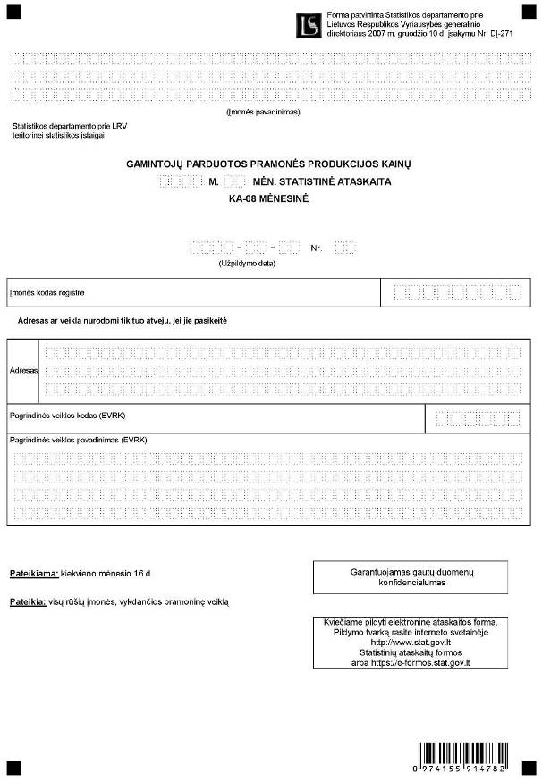

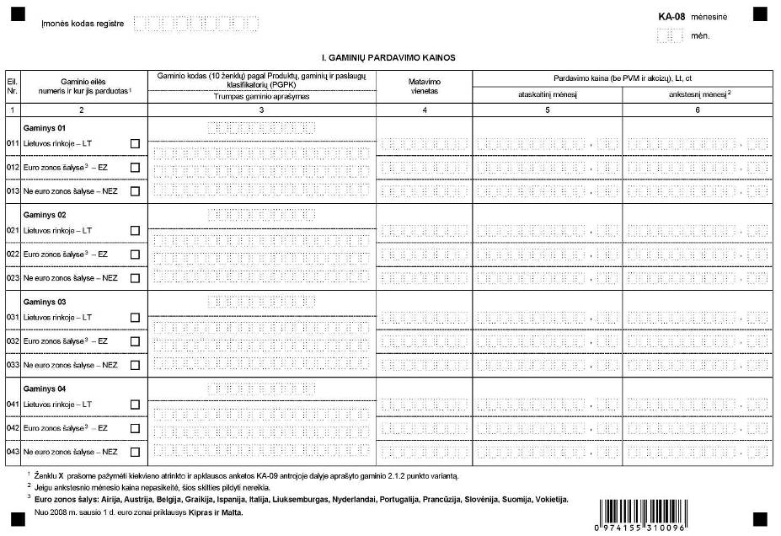

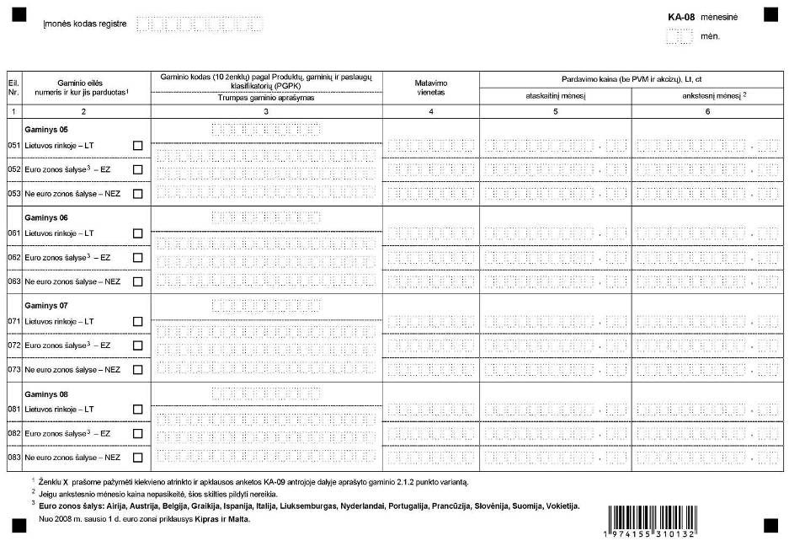

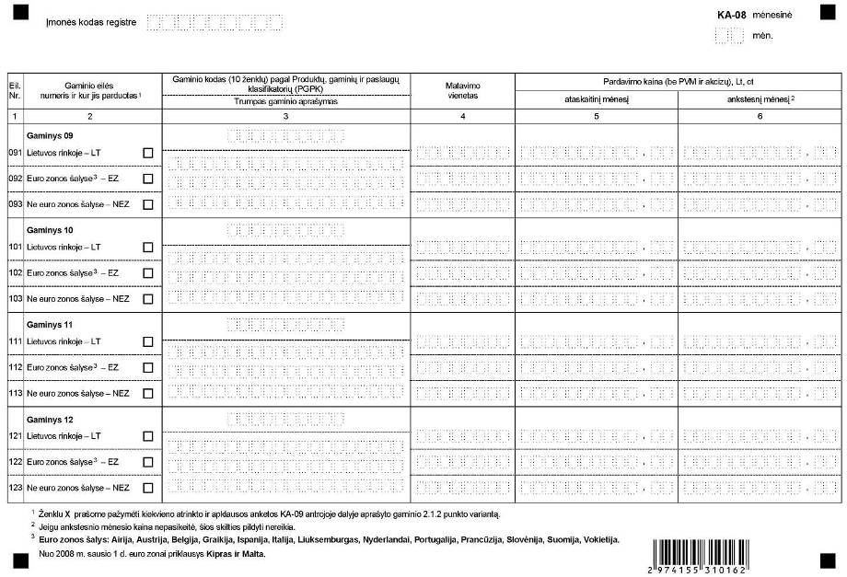

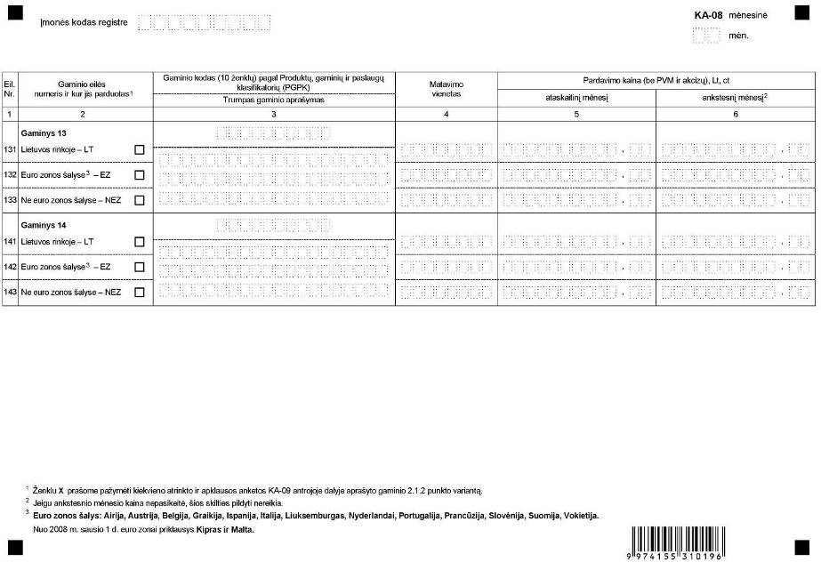

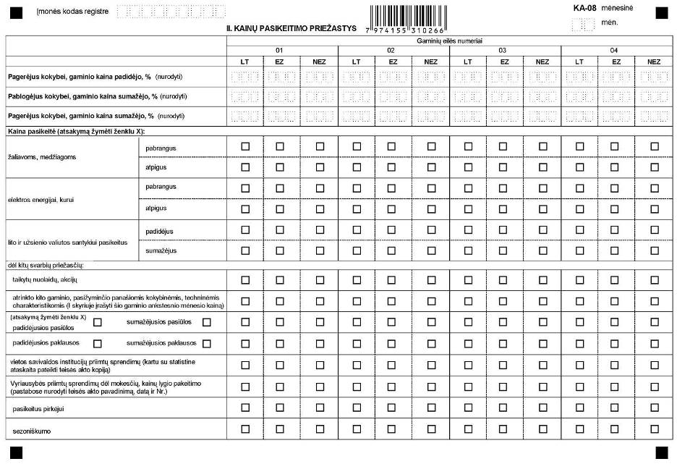

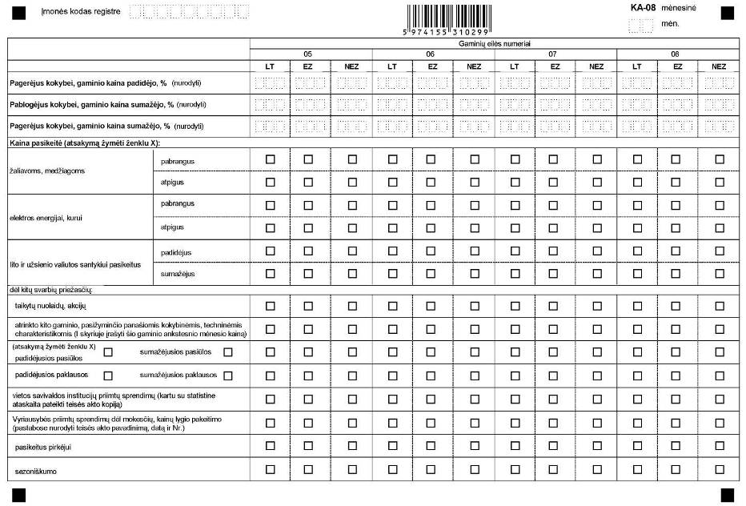

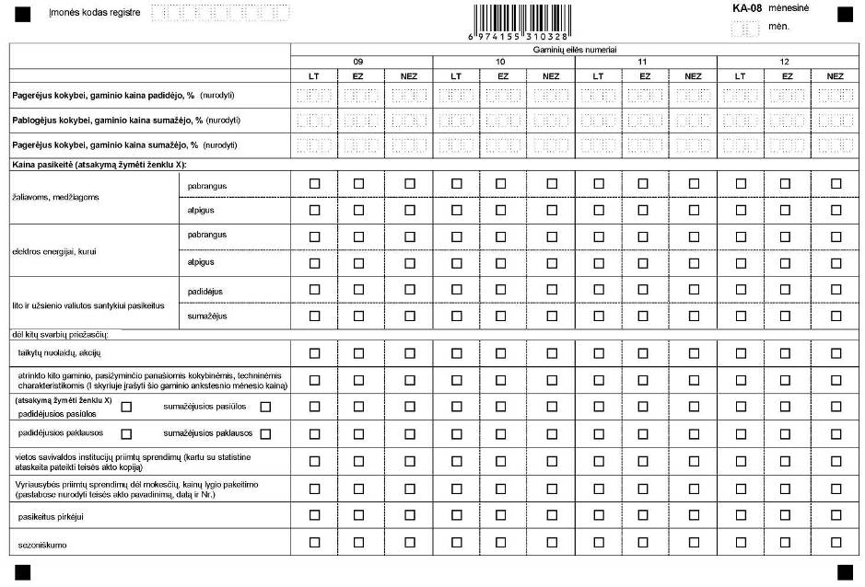

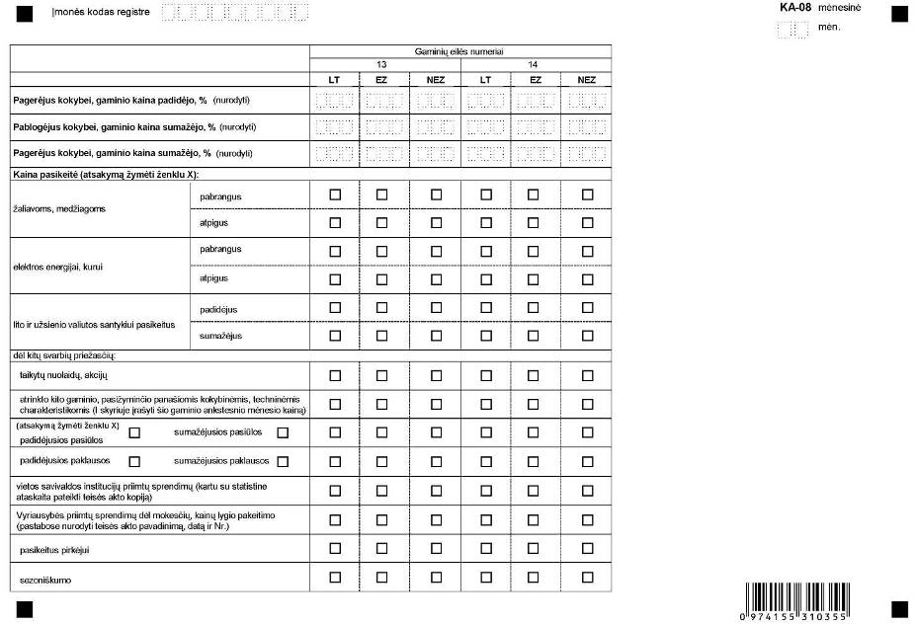

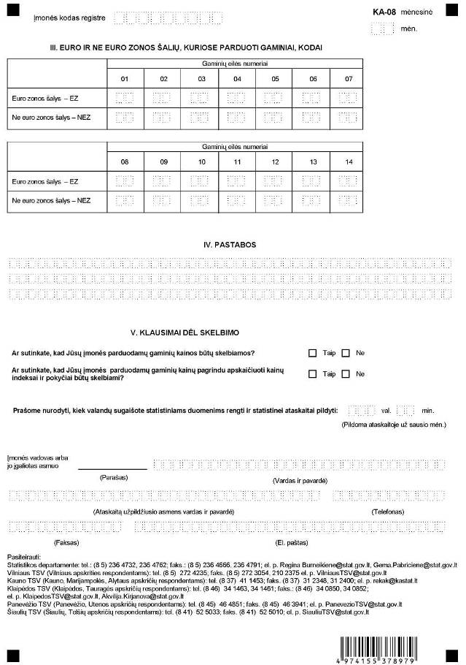

_________________

Gamintojų parduotos pramonės produkcijos kainų mėnesinės statistinės ataskaitos KA-08 1 priedas

INFORMACIJA DĖL GAMINTOJŲ PARDUOTOS PRAMONĖS PRODUKCIJOS KAINŲ STATISTINIO TYRIMO

(statistinė ataskaita KA-08 mėnesinė)

STATISTINIO TYRIMO TEISINIS PAGRINDAS | Lietuvos Respublikos statistikos įstatymas (Žin., 1993, Nr. 54-1048; 1999, Nr. 114-3299);  1998 m. gegužės 19 d. Tarybos reglamentas (EB) Nr. 1165/98 dėl trumpojo laikotarpio statistikos (OL 2004 m. specialusis leidimas, 13 skyrius, 20 tomas, p. 291), su paskutiniais pakeitimais, padarytais 2006 m. rugsėjo 28 d. Komisijos reglamentu (EB) Nr. 1503/2006 (OL 2006 L 281, p. 15).
STATISTINIO TYRIMO RŪŠIS, APIMTIS IR TIKSLAS | Tyrimo rūšis – atrankinis tyrimas.  Tyrimo apimtis – ataskaitą pildo visų rūšių įmonės, vykdančios pramoninę veiklą.  Tiriamasis laikotarpis – kainos registruojamos kiekvieno mėnesio 15 d.  Tyrimo tikslas – surinkti statistinius duomenis apie kainas ir gautų statistinių duomenų pagrindu skaičiuoti gamintojų parduotos pramonės produkcijos kainų indeksus. Kainų indeksai reikalingi makroekonominiams rodikliams palyginamosiomis kainomis skaičiuoti, ekonomikos raidai analizuoti, infliaciniams procesams pramonėje įvertinti.
STATISTINĖS INFORMACIJOS PASKELBIMO LAIKAS IR VIETA | Penktą darbo dieną ataskaitiniam mėnesiui pasibaigus – pranešimas spaudai „Gamintojų parduotos pramonės produkcijos kainų mėnesiniai pokyčiai“;  15 darbo dieną ataskaitiniam laikotarpiui pasibaigus – „Informacija apie gamintojų parduotos pramonės produkcijos kainų pokyčius“;  87–89 dieną ataskaitiniam ketvirčiui pasibaigus – leidinys „Vartotojų ir gamintojų kainų indeksai“;  http://www.stat.gov.lt.
STATISTINIŲ DUOMENŲ PATEIKIMO PAREIGA | Lietuvos Respublikos statistikos įstatymo 14 straipsnio 2 dalis:  „Juridiniai asmenys privalo neatlygintinai teikti statistinius duomenis Oficialiosios statistikos darbų programai įgyvendinti.“
STATISTINIŲ DUOMENŲ KONFIDENCIALUMAS | Lietuvos Respublikos statistikos įstatymo 15 straipsnio 2 dalis:  „Oficialiosios statistikos duomenys, jeigu pagal juos tiesiogiai ar netiesiogiai galima identifikuoti respondentą apie kurį ar kurio veiklos rezultatus buvo surinkti pirminiai statistiniai duomenys, yra konfidencialūs ir saugomi įstatymų nustatyta tvarka.“
STATISTINIŲ DUOMENŲ PATEIKIMO TVARKOS PAŽEIDIMAS | Lietuvos Respublikos statistikos įstatymo 17 straipsnis:  „Fiziniai asmenys, įmonių, įstaigų ar organizacijų vadovai ir kiti atsakingi už oficialiosios statistikos duomenų rengimą ir teikimą asmenys, pažeidę šio įstatymo ir kitų su statistika susijusių teisės aktų reikalavimus, atsako pagal Lietuvos Respublikos įstatymus.“  Lietuvos Respublikos administracinių teisės pažeidimų kodekso 1732 straipsnis (Žin., 1992, Nr. 21-610; 2000, Nr. 54-1557):  „Statistinių duomenų nepateikimas nustatyta tvarka oficialiąją statistiką tvarkančioms institucijoms ir įstaigoms arba melagingų statistinių duomenų joms pateikimas užtraukia baudą nuo 500 iki 1000 Lt.  Tokia pat veika, padaryta asmens, bausto administracine nuobauda už šio straipsnio pirmojoje dalyje numatytus pažeidimus, užtraukia baudą nuo 3000 iki 6000 Lt.  Dokumentų, patvirtinančių pateiktus statistinius duomenis, nepateikimas oficialiąją statistiką tvarkančių institucijų ir įstaigų valstybės tarnautojams arba šių dokumentų nuslėpimas, taip pat minėtų valstybės tarnautojų teisėtų reikalavimų nevykdymas užtraukia baudą pareigūnams nuo 500 iki 1000 Lt.“
_________________

Gamintojų parduotos pramonės produkcijos kainų mėnesinės statistinės ataskaitos KA-08
2 priedas

PAAIŠKINIMAI GAMINTOJŲ PARDUOTOS PRAMONĖS PRODUKCIJOS KAINŲ STATISTINEI ATASKAITAI KA-08 MĖNESINEI PILDYTI

1. Gamintojų parduotos pramonės produkcijos kainų statistinėje ataskaitoje KA-08 mėnesinėje (toliau – statistinė ataskaita KA-08) kiekvieną mėnesį pateikiami statistiniai duomenys apie parduotų pramonės gaminių, atrinktų ir aprašytų metinės apklausos anketos parduotiems pramonės gaminiams kainų statistiniam tyrimui atrinkti KA-09 (toliau – apklausos anketa KA-09) antrojoje dalyje, kainas. Statistinėje ataskaitoje KA-08 turi būti registruojamos ir vėliau lyginamos identiškų gaminių kainos, t. y. tiksliai tokių, kokie aprašyti apklausos anketos KA-09 2.1.1 eilutėje, ir parduotų Lietuvos rinkoje arba ne Lietuvos rinkoje (euro zonos arba ne euro zonos šalyse) esant tam pačiam sandoriui, toms pačioms pristatymo bei mokėjimo sąlygoms, tam pačiam kainos tipui, matavimo vienetui ir jo dydžiui.
2. Pagrindinės vartojamos sąvokos:
2.1. Gaminys reprezentantas – kainų statistiniam tyrimui atrinktas konkretus gaminys, kurio vertės lyginamoji dalis atitinkamų gaminių grupėje yra viena iš didžiausių ir kurio kainų pokytis yra artimas vidutiniam visų grupės gaminių kainų pokyčiui.
2.2. Kaina – gaminio vieneto piniginis įvertinimas, t. y. pinigų kiekis kurį, norint tą gaminį įsigyti, reikia sumokėti pardavėjui.
2.3. FOB kaina – gaminio kaina, į kurią įskaičiuojamos Lietuvos Respublikos teritorijoje patirtos išlaidos, susijusios su gaminių gabenimu. Muito, pridėtinės vertės, akcizo ar kitokie mokesčiai į gaminių kainą neįskaičiuojami.
2.4. Faktinė gaminio pardavimo kaina – konkretaus gamintojo pajamos, gaunamos iš tiksliai apibrėžtos rūšies pirkėjo už tam tikrą tiksliai apibūdintą gaminį pagal tiksliai apibrėžtą sandorio tipą tiksliai nustatytą mėnesio dieną t. y. kaina, atskaičius pridėtinės vertės mokestį (toliau – PVM) ir akcizus, įskaitant taikomas nuolaidas, pridėjus gautas subsidijas.
2.5. Kainos nuolaida – kainos sumažinimas, kurį pardavėjas suteikia pirkėjui.
2.6. Euro zona – Ekonominei ir pinigų sąjungai priklausančios valstybės, turinčios bendrą valiutos vienetą – eurą. Dabartiniu metu euro zoną sudaro 13 šalių: Airija, Austrija, Belgija, Graikija, Ispanija, Italija, Liuksemburgas, Nyderlandai, Portugalija, Prancūzija, Slovėnija, Suomija, Vokietija. Nuo 2008 m. sausio 1 dienos euro zonai priklausys Kipras ir Malta.
3. Statistinės ataskaitos KA-08 adreso dalyje įrašomi visi pagrindiniai įmonės rekvizitai: įmonės pavadinimas, įmonės kodas juridinių asmenų registre, adresas, pagrindinės veiklos kodas ir pavadinimas pagal Ekonominės veiklos rūšių klasifikatorių (toliau – EVRK), patvirtintą Statistikos departamento prie Lietuvos Respublikos Vyriausybės (toliau – Statistikos departamentas) generalinio direktoriaus. įsakymu, pagrindinės veiklos pavadinimas (EVRK). EVRK galite rasti Statistikos departamento interneto svetainėje http://www.stat.gov.lt -> Klasifikatoriai. Adresas ir veikla nurodomi pirmą kartą pateikus statistinę ataskaitą KA-08, o vėliau tik tuo atveju, jei jie pasikeitė.
4. Statistinėje ataskaitoje KA-08 išskiriami penki skyriai. I skyrius skirtas statistiniams duomenims apie atrinktų gaminių pardavimo kainas pateikti, II skyrius – kainų pasikeitimo priežastims nurodyti, III skyrius – euro ir ne euro zonos šalių, kuriose buvo parduoti gaminiai 01-14, kodams įrašyti, IV skyrius – pastaboms pateikti, V skyrius – atsakyti į klausimus dėl skelbimo.
5. Statistinės ataskaitos KA-08 I skyriaus antrojoje skiltyje ženklu X pažymimas kiekvieno atrinkto ir metinės apklausos anketos KA-09 antrojoje dalyje aprašyto gaminio 2.1.2 punkto variantas: parduota Lietuvos rinkoje (didmeninės prekybos įmonėms, mažmeninės prekybos įmonėms, kitur savo įmonės parduotuvėse), euro zonos šalyse, ne euro zonos šalyse arba ir Lietuvos rinkoje, ir euro zonos šalyse, ir ne euro zonos šalyse. Pavyzdžiui:

Gaminys 01 |  |  | Gaminys 01 |  |  | Gaminys 01 |  |  | Gaminys 01
Lietuvos  rinkoje – LT |  | arba | Lietuvos  rinkoje – LT |  | arba | Lietuvos  rinkoje – LT |  | arba | Lietuvos  rinkoje – LT | 
Euro zonos šalyse – EZ |  |  | Euro zonos šalyse – EZ |  |  | Euro zonos šalyse – EZ |  |  | Euro zonos šalyse – EZ | 
Ne euro zonos šalyse – NEZ |  |  | Ne euro zonos šalyse – NEZ |  |  | Ne euro zonos šalyse – NEZ |  |  | Ne euro zonos šalyse – NEZ | 

6. Trečiojoje skiltyje įrašomas 10 ženklų gaminio kodas pagal Produktų, gaminių ir paslaugų klasifikatorių (toliau – PGPK) ir pateikiamas trumpas kiekvieno gaminio reprezentanto aprašymas. PGPK galima rasti Statistikos departamento interneto svetainėje http://www.stat.gov.lt -> Klasifikatoriai.
Įmonių, kurių produkcija nekoduojama pagal PGPK, statistinėje ataskaitoje KA-08 yra įrašyti sąlyginiai kodai.
7. Ketvirtojoje skiltyje nurodoma gaminio, kurio pardavimo kaina registruojama, mato vienetą.
8. Penktojoje skiltyje registruojamos gaminių reprezentantų pardavimo kainos ataskaitinio mėn. 15 dieną. Jei 15 diena yra švenčių ar išeiginė, pasirenkama artimiausia jai darbo diena. Jei 15 dieną gaminys nebuvo parduotas, pasirenkama prieš tai buvusio paskutinio pardavimo kaina. Tam tikrais atvejais, suderinus su Statistikos departamentu, leidžiama pateikti vidutinę mėnesinę kainą apskaičiuotą pagal svertinio aritmetinio vidurkio formulę. Tam, kad būtų teisingai nustatyta kainų kitimo tendencija, turi būti registruojamos faktinės pardavimo kainos, o ne kainos, nustatytos kainoraščiuose. Jeigu gaminys tą pačią dieną buvo parduotas skirtingomis kainomis, tai registruojama vidutinė pardavimo kaina, apskaičiuota pagal svertinio aritmetinio vidurkio formulę, arba kaina, kuria buvo parduota daugiausia gaminių.
Svertinio aritmetinio vidurkio formulė:

kur

– vidutinė laikotarpio t gaminio kaina;
pit – laikotarpio t i-ojo gaminio kaina;
qit – laikotarpio t i-ojo gaminio kiekis;
t – ataskaitinis laikotarpis (diena arba mėnuo);
i – gaminys, čia i = 1,..., n;
n – gaminių skaičius.

8.1. Parduotų gaminių pardavimo kaina registruojama atskaičius PVM ir akcizus ir pridėjus gautas subsidijas. Transportavimo išlaidos neturi būti įskaitytos į kainą išskyrus tuos atvejus, kai įmonė pati pristato savo produkciją ir šios išlaidos yra prekės kainos sudėtinė dalis. Registruojant kainą turi būti atsižvelgiama į nuolaidas, t. y. registruojama kaina su nuolaidomis.
8.2. Ne Lietuvos rinkoje parduoti gaminiai įvertinami FOB kainomis. Ne Lietuvos rinkoje parduoto gaminio kaina, išreikšta užsienio valiuta, perskaičiuojama litais pagal oficialiai skelbiamus Lietuvos banko valiutų santykius, kurie galiojo, kai apmokestinimo tikslais buvo nustatyta apmokestinama gaminio vertė. Jeigu gaminys parduodamas įvairiose euro zonos arba ne euro zonos šalyse, geriausia pasirinkti vieną šalį, kurioje parduodama daugiausia, arba skaičiuoti vidutinę parduodamo įvairiose euro zonos arba ne euro zonos šalyse gaminio kainą. Vidutinė kaina turi būti skaičiuojama pagal svertinio aritmetinio vidurkio formulę.
8.3. Jeigu, pakeitus gaminio pakuotę ar papildžius jį atsarginėmis dalimis arba jų atsisakius ir pan., jo vartojimo savybės nepasikeitė, tai šio gaminio ataskaitinio mėnesio kainą būtina padidinti arba sumažinti pridėtų arba atsisakytų dalių verte tam, kad būtų galima palyginti su ankstesnio mėnesio kaina.
9. Šeštojoje skiltyje nurodoma ankstesnio mėnesio kaina, jeigu ji keičiama. Šiuo atveju ją reikia pažymėti ženklu x ir IV skyriuje „Pastabos“ trumpai paaiškinti pakeitimo priežastį. Jeigu ankstesnio mėnesio kaina nepasikeitė, šeštosios skilties pildyti nereikia. Tačiau ataskaitinių metų sausio mėn. į šią statistinės ataskaitos KA-08 skiltį būtinai turi būti įrašytos ankstesnių metų gruodžio mėn. kainos. Jeigu gruodžio mėn. gaminys nebuvo parduotas, prašome įrašyti prieš tai buvusio paskutinio pardavimo kainą.
10. Ataskaitos II skyriuje nurodomos kainų pasikeitimo priežastys. Jeigu gaminio kokybė pasikeitė ir tai turėjo įtakos kainos lygiui, būtina įvertinti ir nurodyti kokybės pasikeitimo įtaką kainai procentais. Jeigu ataskaitinį mėnesį palyginti su ankstesnio mėnesio gaminio kaina padidėjo arba sumažėjo, dėl kitokių priežasčių, prašome tai pažymėti ženklu X tam skirtoje šio skyriaus vietoje.
11. Ataskaitos III skyriuje reikia nurodyti euro ir ne euro zonos šalių, kuriose buvo parduoti gaminiai 01-14, abėcėlinius kodus pagal šalių ir teritorijų nomenklatūrą skirtą Bendrijos užsienio prekybos ir prekybos tarp valstybių narių statistikai. Klasifikatorius paskelbtas Statistikos departamento interneto svetainėje http://www.stat.gov.lt –> Intrastatas –> Klasifikatoriai ir Muitinės departamento interneto svetainėje http://www.cust.lt –> Intrastatas –> Intrastato klasifikatoriai.
12. Ataskaitos IV skyriuje aprašomi gaminių reprezentantų charakteristikų ar realizavimo sąlygų pasikeitimai, taip pat tokios kainų pasikeitimo priežastys, kurios nėra išvardytos statistinės ataskaitos KA-08 II skyriuje. Šioje vietoje gali būti įrašomos visos kitos pastabos, kurias, atsakingo asmens nuomone, tikslinga paminėti. Jeigu atrinktas gaminys reprezentantas nustojamas gaminti arba jo gamyba smarkiai sumažėjo, vietoje jo reikia pasirinkti analogišką gaminį, kurio kokybinės, techninės savybės yra panašios į buvusiojo. Jeigu to neįmanoma padaryti, atrenkamas naujas gaminys. Šiuos pakeitimus taip pat reikia pažymėti šioje dalyje. Tokiu atveju būtina užpildyti metinės apklausos anketos KA-09 antrąją dalį ir atsiųsti kartu su statistine ataskaita KA-08.
13. Statistinės ataskaitos KA-08 V skyriuje prašome atsakyti į pateiktus klausimus dėl statistinių duomenų skelbimo.
14. Prašome nepamiršti sausio mėn. statistinės ataskaitos KA-08 pabaigoje nurodyti, kiek laiko sugaišote statistiniams duomenims rengti ir statistinei ataskaitai KA-08 pildyti.
15. Primename, kad nuo 2008 m. sausio mėn. ataskaitas reikia pateikti Statistikos departamento teritorinėms statistikos įstaigoms.

_________________

